**库销销平台入驻操作手册**

1. **入驻流程**

1、www.kxxsales.com首页点击“免费注册”

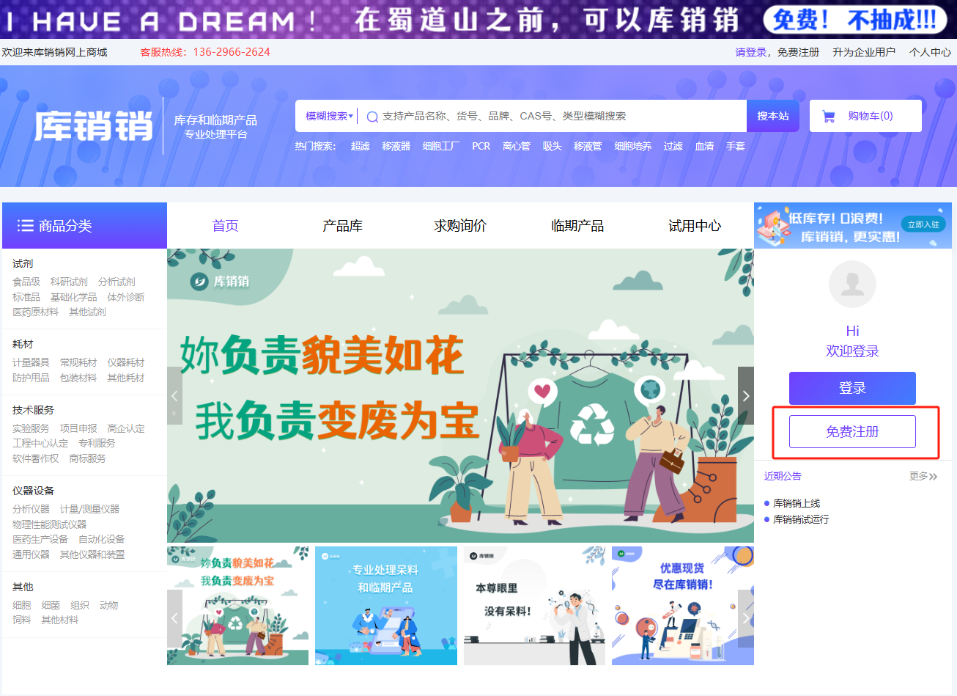

2、微信扫描二维码



3、扫码后在电脑上跳出注册表，填写注册表，并勾选同意《服务条款和禁售规则》，保存成功您就注册成为新用户啦。



4、www.kxxsales.com首页点击“登录”，用刚刚注册的微信扫描网页二维码或填写账号密码即可登录



5、点击并进入“用户中心”

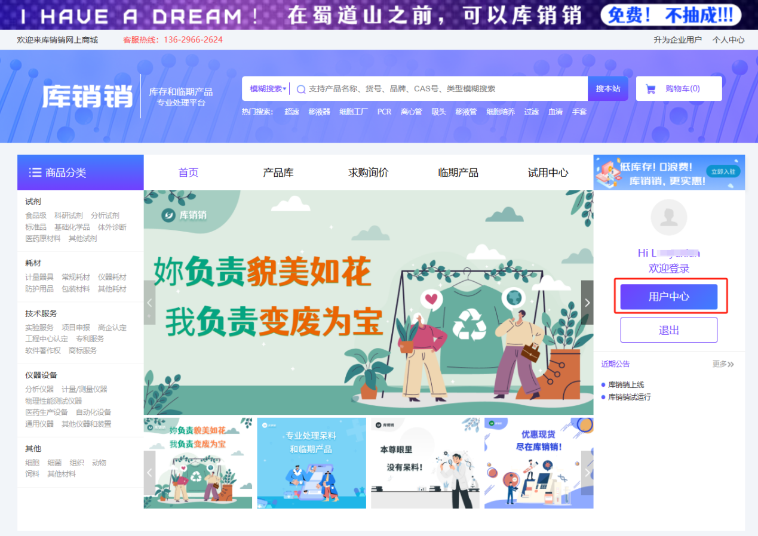

1. 点击“商户入驻”升级为企业账户

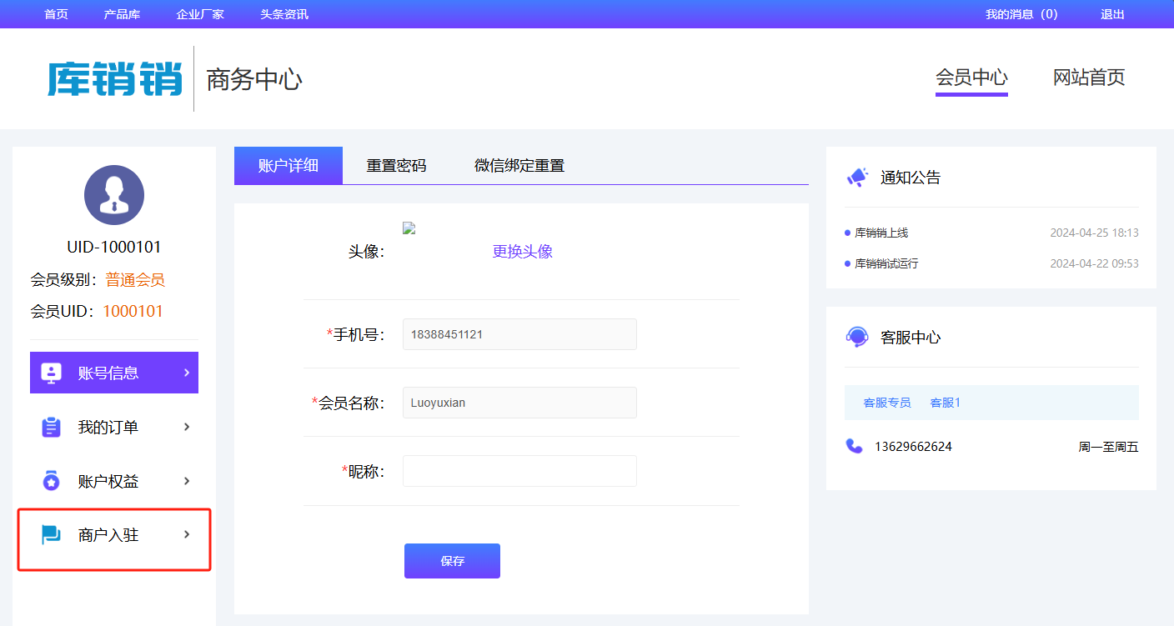

7、填写企业基本信息，提交信息，等待库销销后台审核。

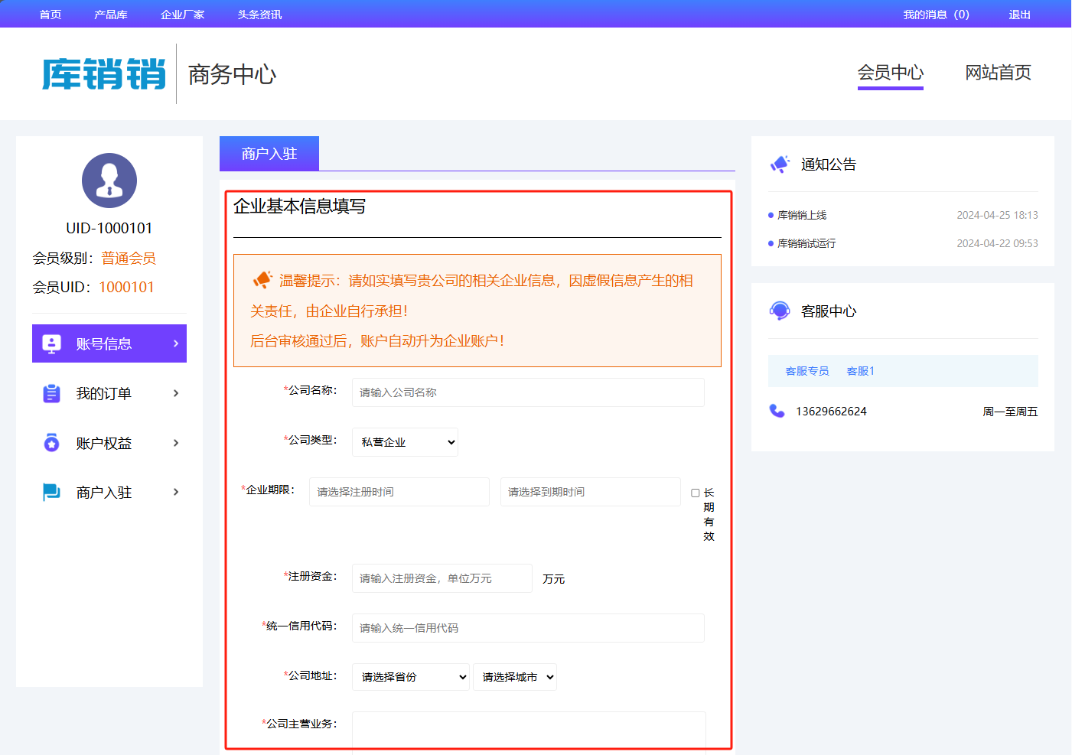

8、审核结果会在库销销网络微信公众号通知您。

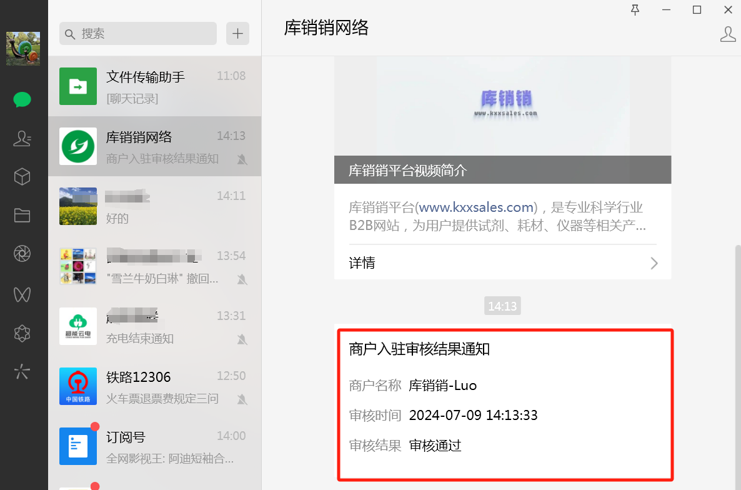

9、审核通过后，您的用户中心会发生变化，如下。您就可以在“商品管理”界面上传和编辑您的商品了

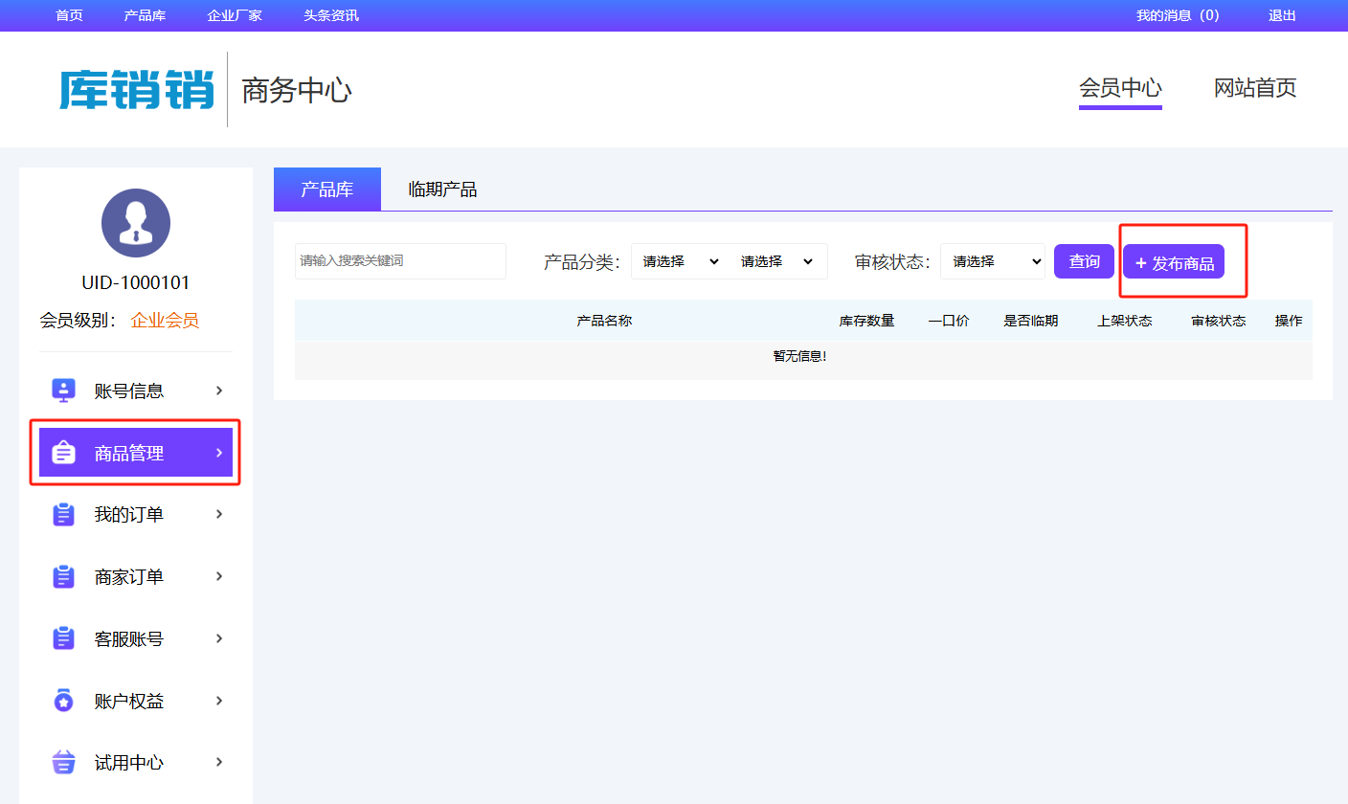

1. 审核通过以后，您填写的联系手机会被邀请加入库销销客服的企业微信，请下载企业微信，并点击“进入”，加入库销销科技企业微信。

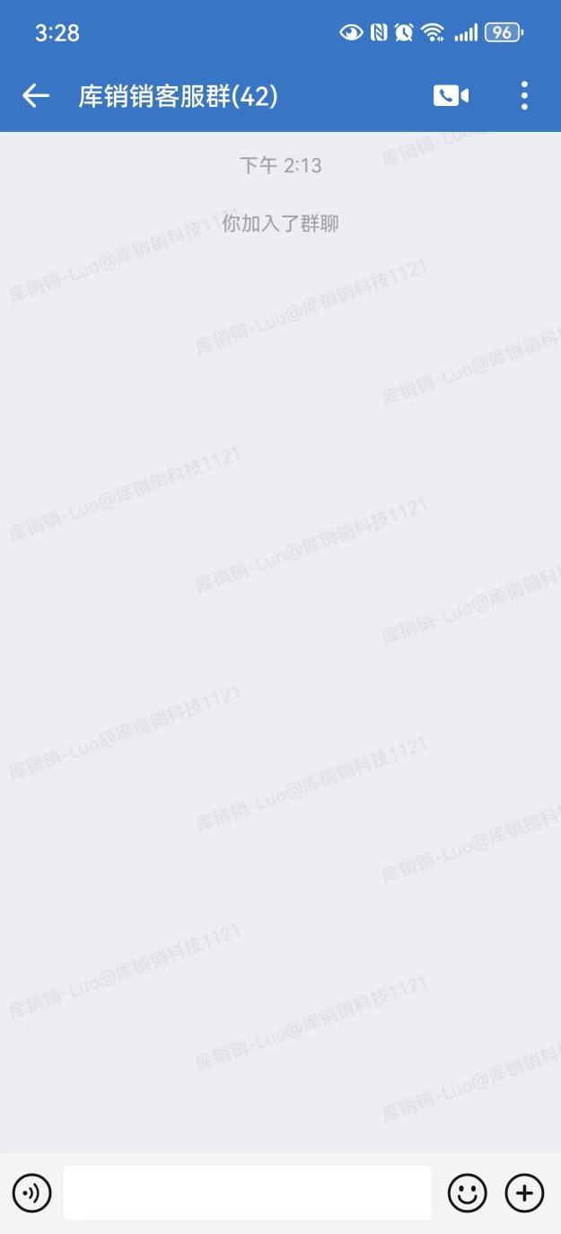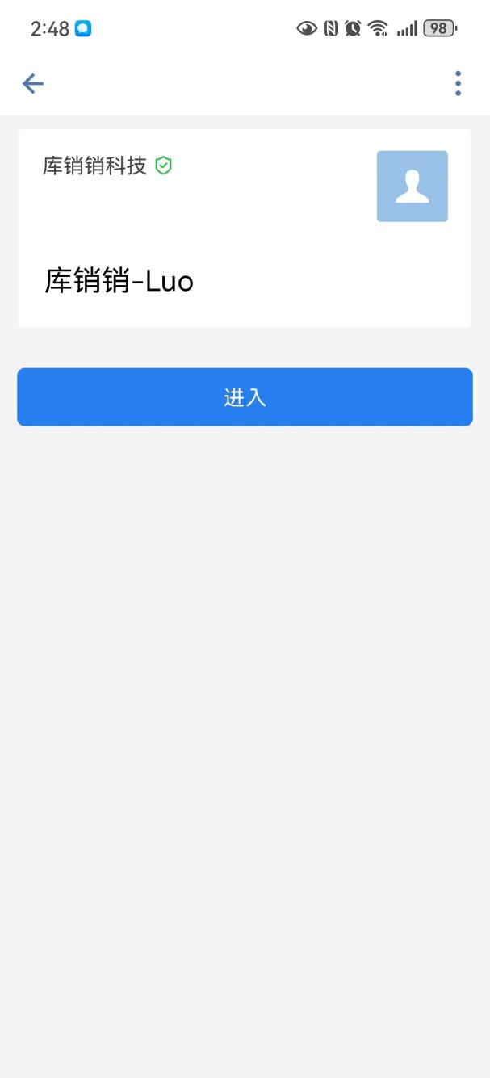

1. 在用户中心的客服账号界面点击“激活”，激活成功后客户在浏览您的商品时如有疑问，即可直接扫码联系到您。

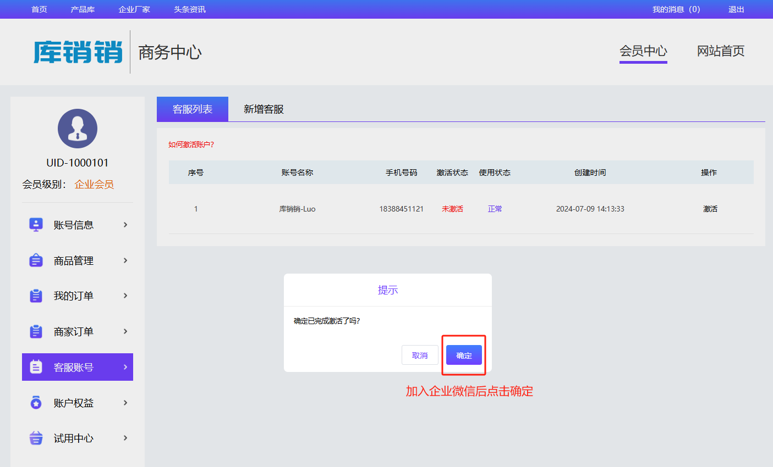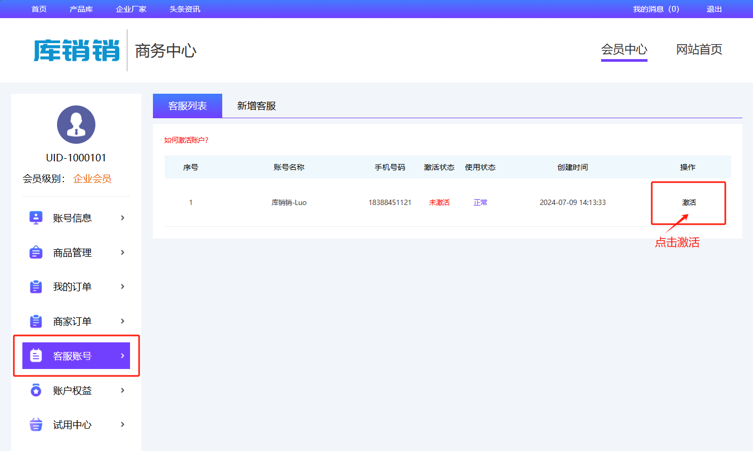

1. 激活成功后，客户即可通过点击“联系商家”发消息给您的企业微信。

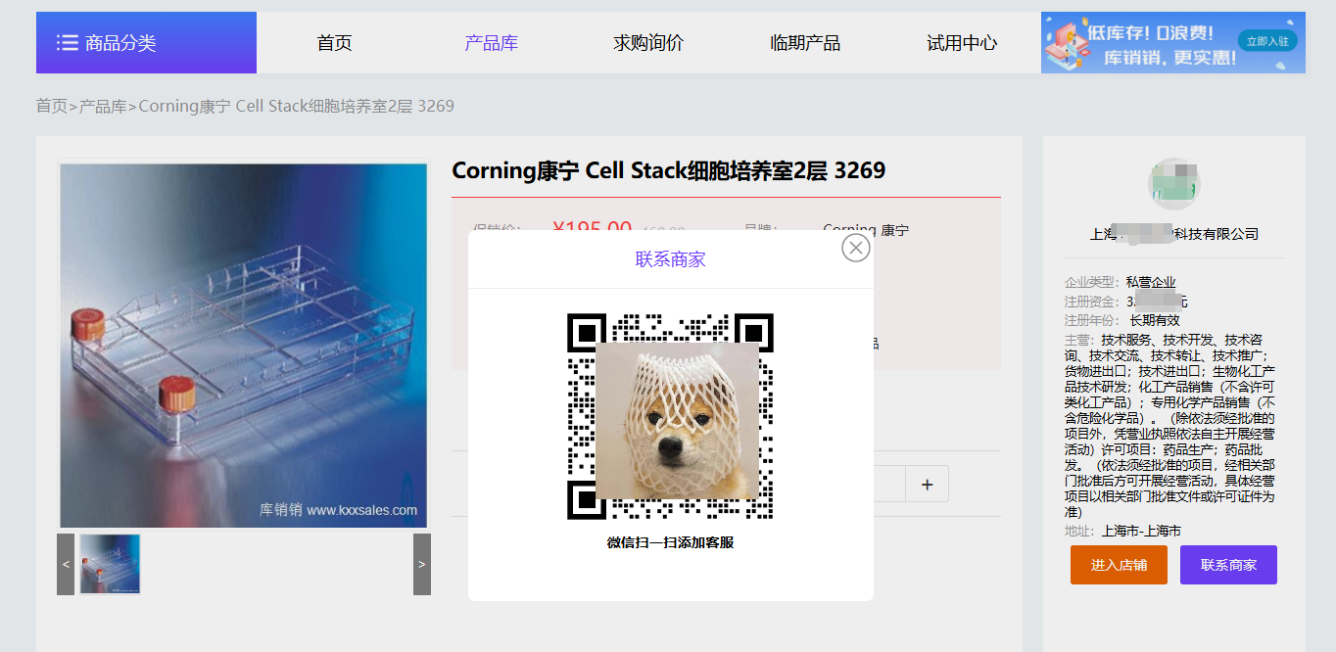

1. **商品上传注意事项**

**1、上传商品怎么命名？**

为方便客户快速找到您的商品，建议选用以下命名格式：品牌+产品通用名称+货号。

**2、产品关键词如何填写？**

产品关键词是作为产品关键信息的补充，很多产品除了通用名称以外，还有很多别名、习惯称呼、简写等，为方便客户快速找到您的商品，我们特别设计了产品关键词。妙用关键词，对您的商品快速找到心仪买家很重要哦。

**3.产品图片选择什么尺寸最合适？**

目前网站的商品展示板块的图片的最佳尺寸500*500，建议您选择正方形的图片上传，效果更佳。

**4.封面图怎么选？**

封面图是网站上您的商品的形象照，是客户看到的第一印象。如果是耗材和仪器设备，建议上传产品的全身照；如果是试剂，建议上传产品包装的摆拍图。如果能让买家一眼识别您的商品，就比较合适，封面图非常非常重要，请您一定重视哦。

**5.没有我要上传的品牌怎么办？**

上传时需要先选择您的商品是那一大类（试剂、耗材、仪器、技术服务、其他），然后就可以选择品牌，如果选择了产品类型后没有找到对应品牌，请联系客服新增品牌，告知品牌的名称（含中英文）、国产/进口、该品牌产品涵盖哪几个大类（试剂、耗材、仪器、技术服务、其他）。

1. **入驻规则**

（一）供应商入网必须提交资质及报名资料（必传）

1、营业执照；

2、申请人身份证复印件/扫描件（避免冒用身份注册）。

（二）审核流程

1、审核以上资料是否完整；

2、资质审核：审核资质的真实性和匹配性。不支持个体户/经营铺升级为企业用户。